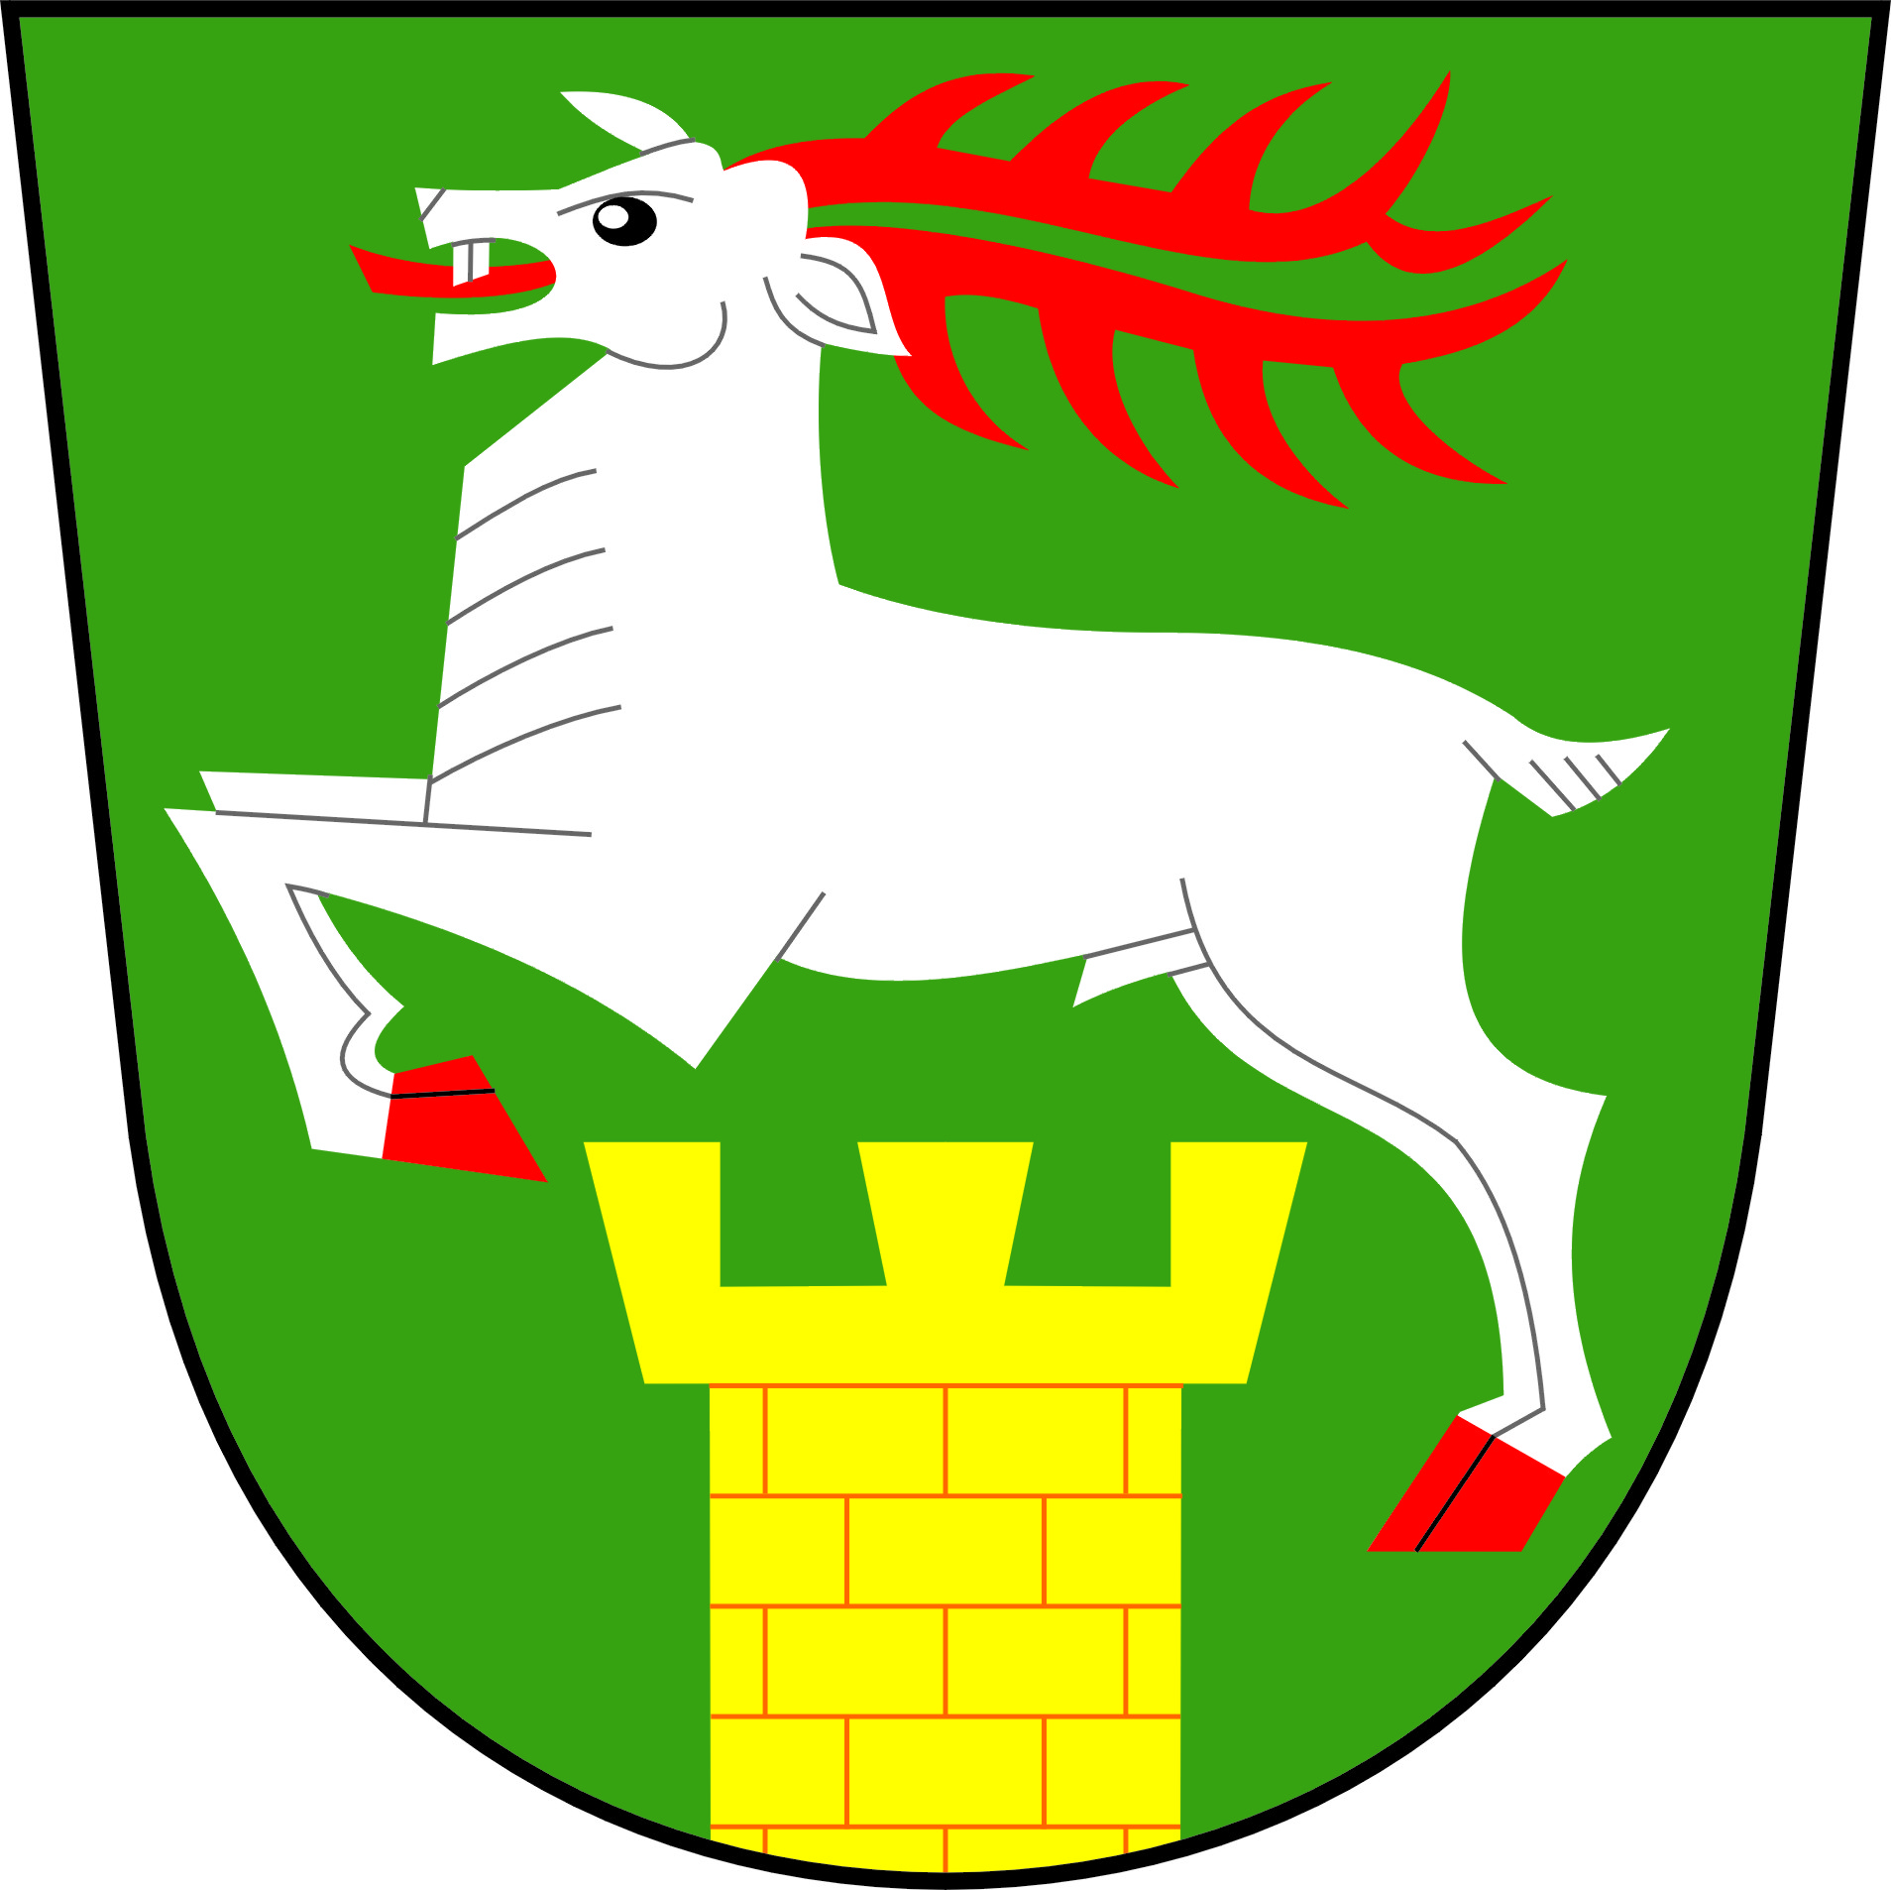
OBEC MRLÍNEK
Mrlínek č.54
768 61 Bystřice pod Hostýnem

Starosta obce
Naše značka: 32/2017 V Mrlínku 18.7.2017

Záměr prodat nemovitost

Obec Mrlínek zveřejňuje podle §39 odst.1 zákona č. 128/2000 Sb., o obcích (obecní zřízení), ve znění pozdějších předpisů, záměr prodat část parcely 1724/1 nyní evidované jako 1724/26 ve výměře 87m2.

Tento záměr byl schválen na zasedání 15. Zasedání zastupitelstva obce Mrlínek dne 30.6.2017, dílčí usnesení č. 7. Bližší informace na OÚ.

……………………………………………..
Ing. Jaroslav Vlček v.r.
Elektronická úřední deska a úřední deska obecního úřadu: starosta obce
Vyvěšeno dne: 18.7.2017
Jméno a podpis: ing.Jaroslav Vlček

Sejmuto dne: 15.8.2017
Jméno a podpis: ing.Jaroslav Vlček

Telefon starosta : 773 994 029 Telefon úřad: 573 379 092 Email a e-podatelna: obec@mrlinek.cz
Datová schránka: 66qarck Číslo účtu:27-1479280247/0100 IČ:47934701 DIČ: CZ47934701
Úřední hodiny: středa 18:00 -19:00 Web: www.mrlinek.cz

